ACTA APROBADA
SESIÓN EXTRAORDINARIA No. 2814
FECHA: Lunes 22 de abril de 2013
HORA: 7:30 a.m.
LUGAR: SALA DE SESIONES DEL CONSEJO INSTITUCIONAL DEL INSTITUTO TECNOLÓGICO DE COSTA RICA
Dr. Julio C. Calvo Alvarado Rector y Presidente del Consejo Institucional
Ing. Nancy Hidalgo Dittel Profesora del ITCR
Máster Claudia Zúñiga Vega Profesora del ITCR
MSc. Jorge Chaves Arce Profesor del ITCR
Dra. Lilliana Harley Jiménez Funcionaria Administrativa del ITCR
Ing. Alexander Valerín Castro Funcionario Administrativo del ITCR
Sr. Mauricio Montero Pérez Estudiante del ITCR
Sr. Bryan Navarro Centeno Estudiante del ITCR
Dr. Tomás Guzmán Hernández Representante Docente Sede Regional y Centro Académico

AUSENTES:
BQ. Grettel Castro Portuguez Profesora del ITCR
Ing. Dennis Mora Mora Representante de los Egresados

FUNCIONARIOS
Lic. Isidro Álvarez Salazar Auditor Interno
Licda. Bertalía Sánchez Salas Directora Ejecutiva de la Secretaría
del Consejo Institucional

ÍNDICE
PÁGINA
ARTÍCULO Único. Informe de Ejecución Presupuestaria al 31 de marzo de 2013 | 2
Se inicia la Sesión a las 7:55 a.m., con la presencia del Dr. Julio Calvo, quien preside, la BQ. Grettel Castro, el Ing. Jorge Chaves, la MSc. Claudia Zúñiga, el señor Bryan Navarro, el Dr. Tomás Guzmán y el Ing. Alexander Valerín.
El señor Julio Calvo informa que la señora Grettel Castro, justifica la ausencia a la Sesión por estar disfrutando de un permiso especial para atender a su esposo quien fue intervenido quirúrgicamente. Asimismo, justifica la ausencia del señor Dennis Mora, por motivos de salud.
El señor Julio Calvo saluda e indica que esta será una Sesión Extraordinaria para tratar un punto único “Informe de Ejecución Presupuestaria al 31 de marzo de 2013”.
NOTA: El señor Mauricio Montero ingresa a las 8:05 a.m.

CAPITULO UNICO
ARTÍCULO ÚNICO. Informe de Ejecución Presupuestaria al 31 de marzo de 2013
PERSONAS INVITADAS: Licda. Kathya Piedra, Lic. Johnny Masís, Coordinador Unidad de Presupuesto| y Lic. Gustavo Solórzano, del Departamento Financiero Contable.
El señor Alexander Valerín presenta la propuesta denominada: “Informe de Ejecución Presupuestaria al 31 de marzo de 2013, elaborada por la Comisión de Planificación y Administración. (Adjunta a la carpeta de esta acta).
Por lo tanto, el Consejo Institucional:
CONSIDERANDO QUE:
- La Secretaría del Consejo Institucional, recibe el oficio R-284-2013, del 10 de abril de 2013, suscrito por el Dr. Julio César Calvo Alvarado, Rector dirigido a la B.Q. Grettel Castro Portuguez, Coordinadora de la Comisión de Planificación y Administración, en el cual adjunta el Informe de Ejecución Presupuestaria al 31 de marzo de 2013. Además indica que el Informe será conocido por el Consejo de Rectoría, en la sesión programada para el lunes 15 de abril del presente año.
- La Secretaría del Consejo Institucional, recibe el oficio R-299-2013, del 16 de abril de 2013, suscrito por el Dr. Julio César Calvo Alvarado, Rector dirigido a la B.Q. Grettel Castro Portuguez, Coordinadora de la Comisión de Planificación y Administración, en el cual indica que el Informe de Ejecución Presupuestaria al 31 de marzo del 2013, fue conocido y avalado por el Consejo de Rectoría, en la Sesión Nº 11-2013, Artículo 1, del 15 de abril del presente año.
- La Comisión de Planificación y Administración en Reunión No. 510-2013, celebrada el 18 de abril de 2013, recibió a la MAE. Auxiliadora Navarro, Licda. Kathya Piedra M., Lic. Johnny Masís y al Lic. Gustavo Solórzano M., funcionarios del Departamento Financiero-Contable; el Lic. Isidro Álvarez, Licda. Deyanira Meza, de la Auditoría Interna y el MAE. Nelson Ortega del Departamento de Recursos Humanos, los cuales analizaron en forma conjunta el Informe de Ejecución Presupuestaria al 31 de marzo de 2013. Los miembros de la Comisión hacen la observación que el documento entregado carece de una explicación clara que justifique las ejecuciones de partidas que están bajas o altas con respecto a lo esperado para este periodo, que incluso no se indica en parte alguna, que la fecha de aprobación de la Modificación Presupuestaria 01-2013, tiene incidencia en la baja ejecución de varias de éstas. Aclaradas las inquietudes, se dispone elevar la propuesta al pleno del Consejo Institucional.
- La Secretaría del Consejo Institucional recibió oficio, AUDI-088-2013, del 19 de abril de 2013, suscrito por el Lic. Isidro Álvarez, Auditor Interno, dirigido al Dr. Julio C. Calvo Alvarado, Presidente del Consejo Institucional, con copia a la B.Q. Grettel Castro, Coordinadora de la Comisión de Planificación, en el cual remite el Informe de Asesoría AUDI/AS-007-2013, “Observaciones al Informe de Ejecución Presupuestaria al 31 de marzo de 2013”.
SE ACUERDA:
- Dar por conocido el Informe de Ejecución Presupuestaria al 31 de marzo de 2013, según documento adjunto.
- Recomendar a la Administración que para próximos Informes se elabore un documento que complemente el Informe de Ejecución Presupuestaria al 31 de marzo de 2013, que incluya las justificaciones correspondientes, tanto en las partidas que no presenta un porcentaje de ejecución lineal o cuya ejecución está por debajo de la proporción esperada, especialmente de las partidas en las que históricamente se han presentado problemas.
- Recomendar a la Administración que considere la información contenida en el Informe Ejecución Presupuestaria al 31 de marzo de 2013, para que se tomen las medidas preventivas del caso para asegurar una adecuada ejecución anual.
- Solicitar a la Administración, que atienda las recomendaciones emitidas por la Auditoría, en el Informe de Asesoría AUDI/AS-007-2013 “Observaciones al Informe de Ejecución Presupuestaria al 31 de marzo de 2013”, mediante el oficio AUDI-088-2013, del 19 de abril de 2013.
- Remitir a la Contraloría General de la República el Informe de Ejecución Presupuestaria al 31 de marzo de 2013.
- Comunicar. ACUERDO FIRME.
Nota: Ingresan las siguientes personas invitadas al ser las 8:00 a.m.
El señor Julio Calvo da la bienvenida a las personas invitadas y cede la palabra a la señora Kathya Piedra, quien agradece el espacio que les brinda el Consejo Institucional y procede con la siguiente presentación.
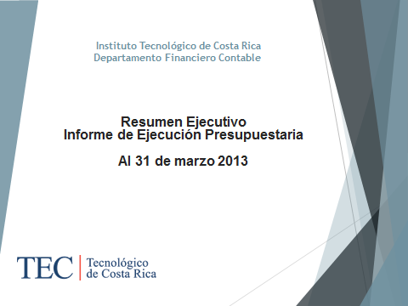
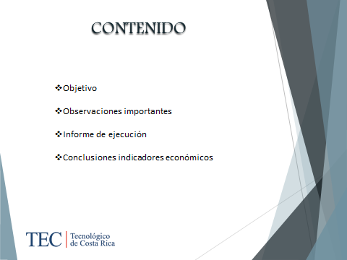
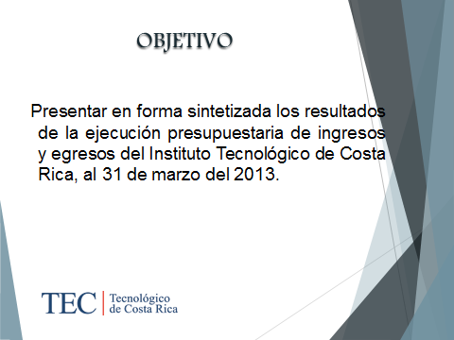

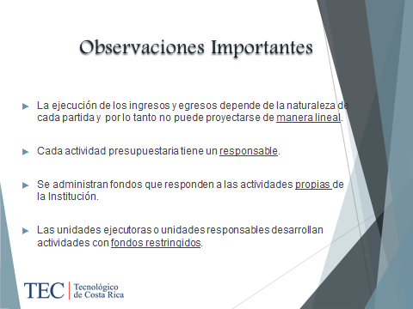

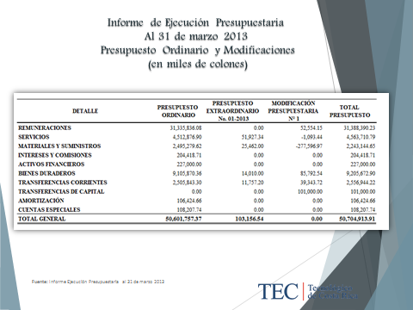

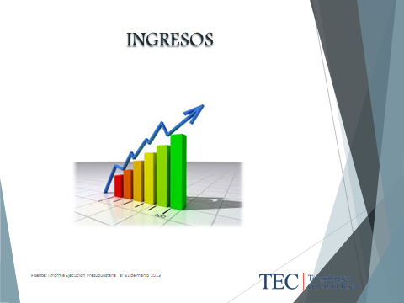

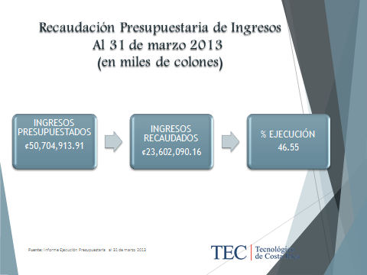

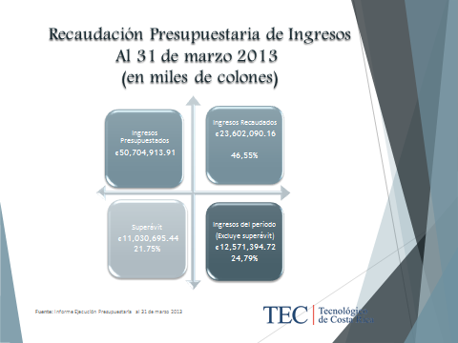

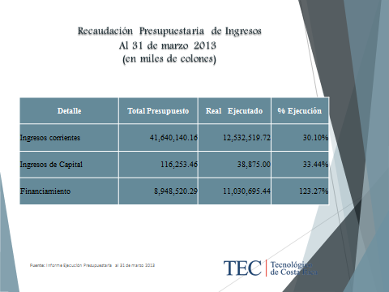

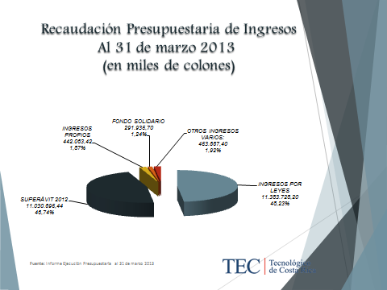

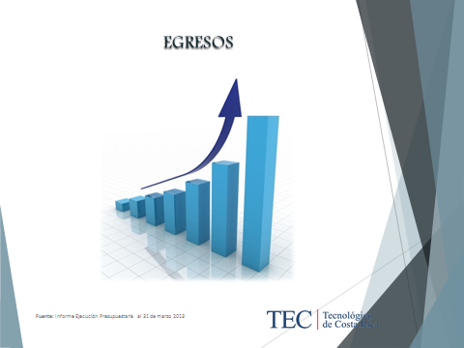

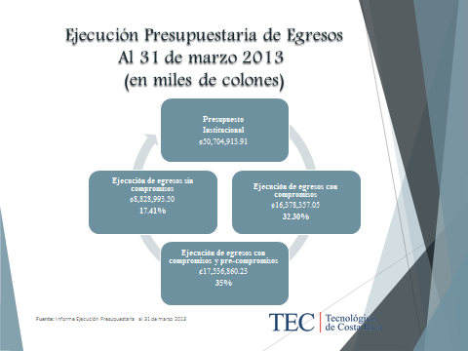

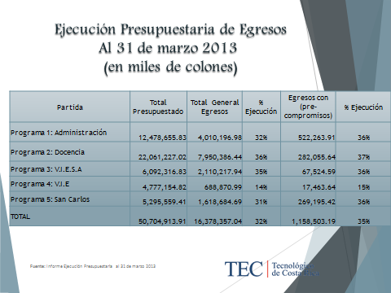

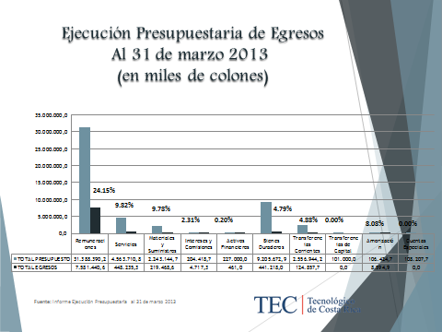

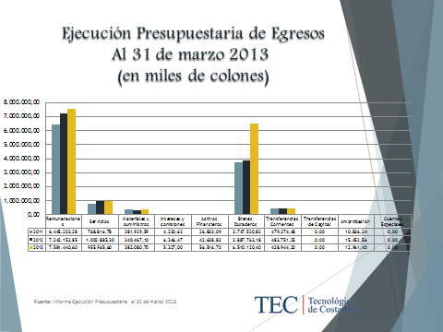

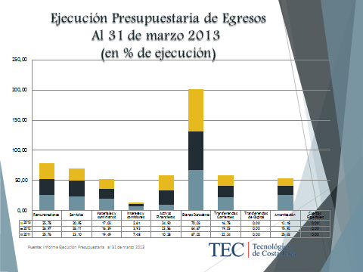

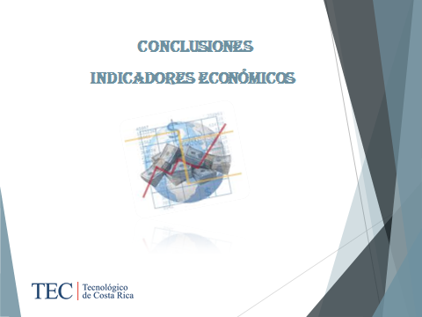

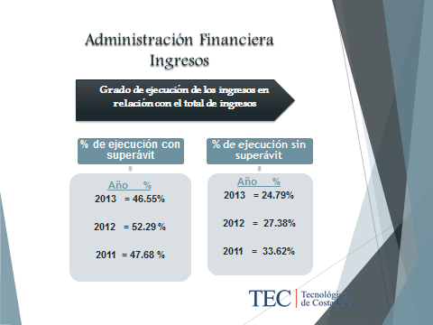

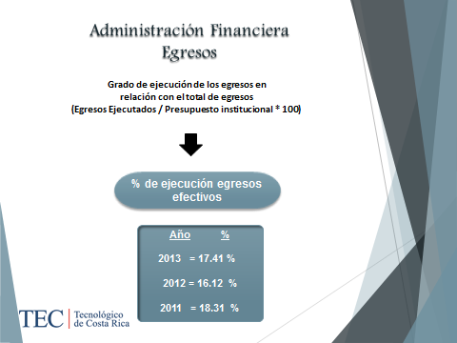

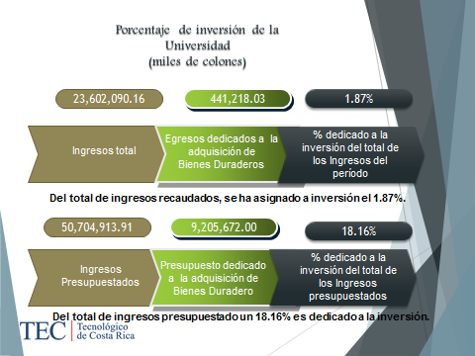

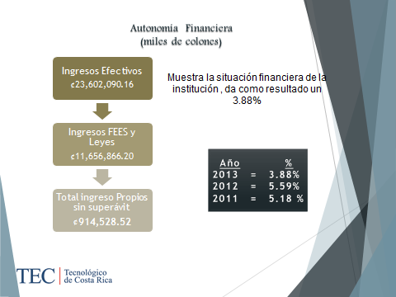

La señora Nancy Hidalgo manifiesta que esta parte de los indicadores es un insumo nuevo que se ha tratado de incorporar y mejorar, le parece que les permite leer los números con mayor facilidad, por lo que agradece a los compañeros del Departamento Financiero Contable, por el esfuerzo que han realizado al presentar el informe tanto en la Comisión como en el pleno, con el fin de facilitar la comprensión de los mismos.
El señor Alexander Valerín insta a la Administración para que tome las medidas necesarias y se mejore la ejecución y que se pueda ver un repunte en la próxima ejecución presupuestaria, que sería para el 30 de junio y que superen el 50%, porque siempre en este momento se puede determinar que está un poco rezagado.
El señor Johnny Masís aclara que a nivel técnico han hecho algunos esfuerzos para favorecer la distribución de proyectos de investigación que consiste además, en incorporar en el presupuesto ordinario la mayoría de recursos. Asimismo, se le ha solicitado a la Vicerrectoría de Investigación y Extensión, que para los meses de octubre, noviembre y diciembre, se tenga lista la distribución de los proyectos, con el fin de tener desde el primer día hábil en la Institución, todos los presupuestos cargados de las unidades ejecutoras, lo cual hasta el momento no se ha logrado; no obstante, la idea es que a nivel técnico, que desde diciembre del periodo anterior les envíen la distribución el primer día hábil, igualmente los encargados de las unidades ejecutoras con los recursos.
El señor Julio Calvo les da las gracias, y se retiran los invitados al ser las 8:20 a.m.
El señor Julio Calvo somete a votación la propuesta y se obtiene el siguiente resultado:
9 votos a favor, 0 en contra. Se somete a votación la firmeza del acuerdo y se obtiene el siguiente resultado: 9 votos a favor, 0 en contra.
La discusión de este punto consta en el archivo digital de la Sesión Extraordinaria No. 2814.
Sin más temas que atender y siendo las ocho horas con veinte minutos se levanta la Sesión.
BSS/ars

